中国数学会概率统计学会第十届理事会工作汇报

本届理事会于2014年10月20日在山东大学成立
2015年3月初学会和宝洁公司续约， 8月26日宝洁公司资助款到账。
用于京津冀青年概率统计研讨会的钟家庆奖和宝洁奖奖金。

2015年5月9日，学会组织了京津青年概率统计优秀论文评奖会。
5月16日由学会主办， 中科院系统所承办的第十九届京津青年
概率统计学术研讨会在中科院数学与系统科学研究院举行。 会议规模160人。
薛晓峰，韩东啸 获钟家庆奖；
张维，李艳芳，周在莹，杨雪，郭文雯 获宝洁奖。

2016年5月14日，学会组织了2016年京津冀青年概率统计优秀论文评奖会。 5月21日由学会主办，首都医科大学公共卫生学院承办的“第二十届京津冀青年概率统计学术研讨会”在首都医科大学举行。 会议规模200人，大会邀请报告以医药卫生统计为主。
苗旺，曲连强 获钟家庆奖
陈思鹏，李海彬，李玉杰，梁宝生，俞翰君 获宝洁奖。

2016年6月3日至5日，中国概率统计学会和浙江工商大学统计与数学学院在杭州联合举办了“第三届重尾统计模型及其应用研讨会”。
112位来自中国、美国、英国、瑞士、丹麦等国家的高校和科研机构的代表参加会议。

2016年6月17日概率统计学会在北京金龙潭大酒店为钟家庆夫人吴美娟老师祝贺八十华诞，崔恒建教授为吴美娟老师挥笔祝寿。
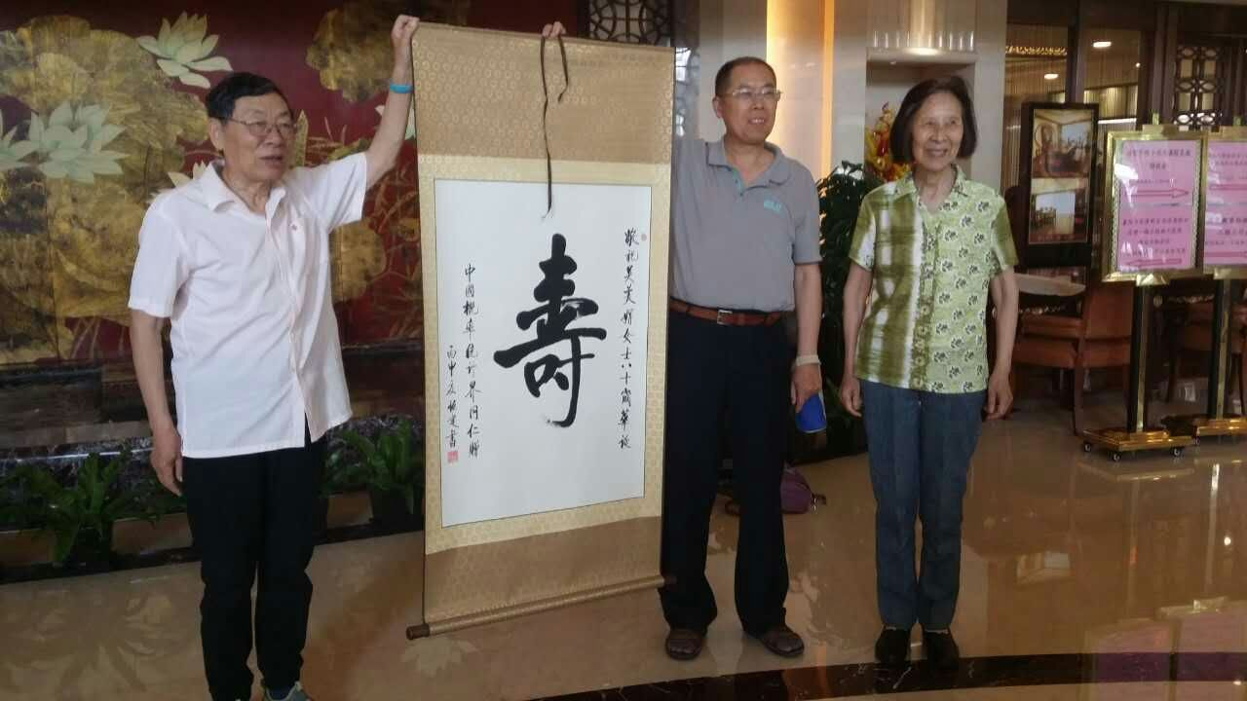
2016年8月11-13日，本学会与中国现场统计学会，中国统计学会在成都西藏饭店联合举办了“第十届海峡两岸统计与概率研讨会” ， 会议由电子科技大学承办， 会议规模229人（大陆学者130人，统计局45人，台湾40人，香港9人，外籍学者5人）。

2017年5月13日，学会组织了上017年京津冀地区青年概率统计优秀论文评奖会。5月20日由学会主办，北京理工大学具体承办的“第二十一届京津冀青年概率统计学术研讨会”在北京理工大学良乡校区举行。
孔祥顺，李培森，王典朋 获钟家庆奖
蔡霞，陈欣，成灵妍和李瑞囡，赵玉娜 获宝洁奖。

2017年10月14日在中国科学院数学与系统科学研究院招开了中国数学会概率统计学会2017年常务理事会。主要讨论了以下议题
(1) 第十一届理事会正副理事长、秘书长的候选人问题
(2) 各地区理事会理事的名额问题
(3) 概率统计年会地点的最后确定
(4) 总结了学会前三年工作
(5) 第十一届海峡两岸会议相关事宜

2018年5月23日，学会组织了2018京津冀青年概论统计优秀论文奖评议会。 6月2日，由学会主办，天津大学数学学院承办的第二十二届京津冀青年概率统计学术研讨会在天津大学举行。
黄璐静，朱容 获钟家庆奖
金晓，潘蕊和朱雪宁，宋丽莎，王翔宇获宝洁奖。

2018年5月31日至6月2日，概率统计学会参与主办的第十一届海峡两岸统计与概率研讨会 在国立台北大学 三峡校区举行，会议主办方为中华机率统计学会， 承办方为国立台北大学统计学系。大陆方面有40人参加会议。

2018年6月1日至4日， 概率统计学会和西交利物浦大学联合举办的第四届重尾统计模型及其应用研讨会在苏州举行，多位来自国内外的代表参加会议。

以上是本届理事会的工作汇报。
谢谢！
何书元 2018年10月26日

